Міністерство освіти і науки України
Львівський національний університет імені Івана Франка Факультет прикладної математики та інформатики

Кафедра програмування

Лабораторна робота №3

РОЗПАРАЛЕЛЕННЯ СИСТЕМ ЛІНІЙНИХ АЛГЕБРАЇЧНИХ РІВНЯНЬ
з курсу “Паралельні та розподілені обчислення”

Виконав: студент групи ПМІ-33
Яценко Владислав Тарасович

Львів – 2025

Мета роботи
Ознайомитися з можливостями паралельного програмування у середовищі C#, реалізувати метод Якобі для розв’язання СЛАР у послідовному та паралельному варіантах, дослідити прискорення та ефективність залежно від кількості потоків, а також перевірити правильність паралельного обчислення.

Теоретичні відомості
1. Метод Якобі
Метод Якобі — це ітераційний метод для розв’язання систем лінійних алгебраїчних рівнянь (СЛАР) вигляду:

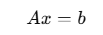

де A — квадратна матриця розмірності n×n, x — вектор невідомих, b — вектор вільних членів.
Основна ідея: на кожній ітерації нове значення 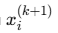 обчислюється через значення з попередньої ітерації:
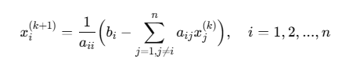
де aii— елемент матриці на головній діагоналі.

Метод Якобі збігається, якщо матриця AAA є діагонально домінантною, тобто:
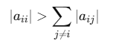

2. Послідовний алгоритм
- Ініціалізується вектор
- На кожній ітерації обчислюється новий вектор за формулою Якобі.
- Процес зупиняється, коли максимальна різниця між та менша за задану точність ε.
Недолік: обчислення виконується послідовно, що при великих розмірностях матриці є дуже повільним.

3. Паралельний алгоритм
Метод Якобі добре піддається паралельній реалізації, оскільки обчислення кожного нового елемента 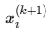 незалежне від інших елементів цієї ж ітерації (усі вони використовують лише .
Тому:
- Вектор невідомих можна розділити між потоками.
- Кожен потік обчислює свою частину рядків матриці.
- Після завершення всі потоки формують новий вектор
Перевага — значне скорочення часу розрахунку на багатоядерних системах.

4. Прискорення та ефективність
- Прискорення (Speedup):
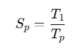
де T1— час виконання послідовного алгоритму, Tp— час виконання на p потоках.

Ефективність (Efficiency):
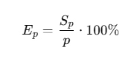
показує, наскільки добре використовуються обчислювальні ресурси.

Хід роботи
- Реалізовано послідовний метод Якобі.
  - На кожній ітерації вектор невідомих x оновлюється на основі попередніх значень xOld.
  - Збіжність перевіряється за допомогою максимальної різниці між векторами x та xOld (ε = 10⁻¹²).
  - Фіксується кількість ітерацій до збіжності.
- Реалізовано паралельний метод Якобі на основі потоків (Thread).
  - Вектори xOld та xNew розділяються між потоками по рядках матриці.
  - Кожен потік обчислює нові значення лише для своєї підмножини рядків.
  - По завершенні всі потоки об’єднують результати у загальний вектор.
- Реалізовано функцію Verify(), яка перевіряє, що паралельне рішення збігається з послідовним (похибка ≤ ε).
- Для вимірювання часу використовується Stopwatch, а запуск повторюється декілька разів, вибирається найкращий час.
- Матриця генерується зі штучною діагональною домінантністю (слабка, середня або сильна), що гарантує збіжність.
- Проводяться експерименти з різною кількістю потоків — від 1 до maxThreads (кількість логічних ядер CPU).

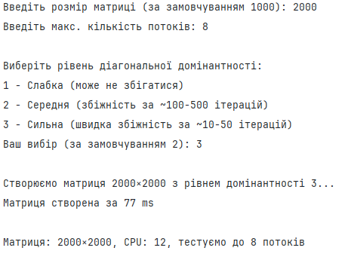

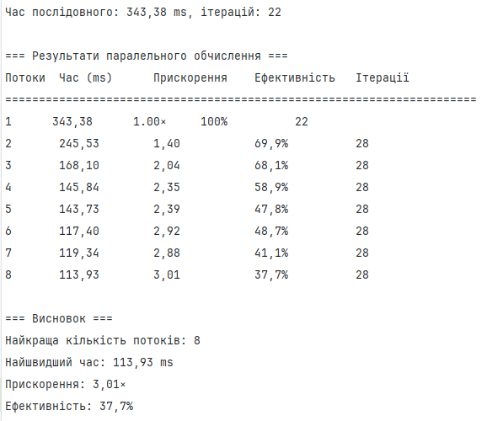

Я запускав програму з матрицею розміром 2000×2000 і максимальним числом потоків — 8. Вибрав сильну діагональну домінантність, щоб алгоритм швидко збігався.
У послідовному режимі час виконання склав приблизно 343 мс при 22 ітераціях. Далі я тестував паралельний варіант. На 2–4 потоках прискорення зростало, але ефективність падала. Найкращий результат вийшов при 8 потоках — час зменшився до 113,93 мс, що дало прискорення приблизно 3×, хоча ефективність становила лише близько 38%.
Паралельність реально дає виграш у швидкодії, але ідеальної лінійної масштабованості немає, бо з ростом кількості потоків з’являються накладні витрати. Найшвидше виконання було саме на 8 потоках.

Висновок:
У результаті експерименту я отримав найшвидший час при використанні 8 потоків — 113,93 мс. Це дало прискорення близько 3 разів у порівнянні з послідовним виконанням. Проте ефективність із ростом кількості потоків зменшується через накладні витрати. Оптимальним виявилося використання всіх доступних потоків.

